家书星球项目进展简要说明
提交日期：2026-06-22
项目名称：家书星球
当前阶段：前后端工程化搭建与核心演示闭环打通阶段

一、进展简要说明
自首次同步后，家书星球项目进展较为可观。项目早期工作目录为 D:\work\workspace\jiashu\jiashuxingqiu，该阶段已完成第一版前后端分离开发：前端位于 web 目录，后端位于 jiashu-backend 目录；后续当前目录 D:\work\jiashu 在此基础上继续推进为更贴近 v7.3 原型的沉浸式家庭星系体验。整体上，项目已从产品规划和静态原型，推进到具备正式代码仓库、前端工程框架、后端接口闭环、核心交互闭环和 Git 开发记录的阶段。
早期前后端分离版本中，前端采用 Next.js、TypeScript、Tailwind CSS、shadcn/ui、Zustand、Zod、Vitest 等技术栈，完成了首页、登录注册、项目创建、采访、时间线、家书预览、分享页、导出反馈等页面和代理接口；后端采用 Spring Boot 3、Java 17、PostgreSQL、MyBatis-Plus、Flyway、Spring Security、JWT、Redis 等技术栈，完成了认证、项目、档案、采访、时间线、分享发布、导出任务等模块，并包含数据库迁移脚本和后端测试用例。这一阶段说明项目最初已经不是单纯静态页面，而是完成过一版真实前后端分离的业务框架。
当前版本在早期工程基础上进行了产品体验升级，采用 Next.js App Router、TypeScript、Tailwind CSS、shadcn/ui 风格组件、Framer Motion 和 Vitest 等技术栈，重点围绕“家庭星系 + 星球漫游 + 记忆星 + 共鸣星轨 + 家书生成”重构前端主体验。当前已实现家庭星系主界面、自动巡航、拖拽漫游、滚轮缩放、星球聚焦、圆形星球动作环、星球内部漫游、家书光束和分享前确认等交互，整体体验已从传统表单式页面升级为沉浸式家庭星系操作台。
产品交互方面，当前已完成星图编辑能力，支持新增星球、隐藏星球、恢复星球、移除星球，并将星球之间的固定连线升级为可配置星轨。星轨规则已支持家庭线、共鸣线、传承线、权限线、公开线和自定义线，为后续真实家庭关系、AI 共鸣候选和权限控制打下基础。
后端方面，当前版本在保留早期前后端分离开发经验的基础上，使用 Next.js Route Handlers 打通了更适合演示的核心闭环，完成以下接口和服务封装：
- 记忆结构化抽取接口：/api/ai/extract
- 共鸣星轨扫描接口：/api/intersections/scan
- 家书草稿生成接口：/api/books/generate
- AI Client、Mock AI、Schema 校验和 Guardrails 保护机制
因此，即使当前暂未接入真实数据库和真实大模型，也已经可以通过 Mock AI / Fallback 稳定演示完整链路：
点亮记忆
→ 结构化抽取
→ 扫描共鸣星轨
→ 生成家书草稿
→ 分享前确认
工程质量方面，早期分离式工程和当前一体化演示工程均保留了 Git 提交记录和测试设计；当前版本已完成阶段性测试和构建验证，test / lint / build 均已通过。当前代码具备继续扩展数据库持久化、真实 AI 接入、家书生成入库和分享链接发布的基础。
总体来看，项目已完成从“概念规划”到“第一版前后端分离工程”，再到“当前沉浸式星系前后端演示闭环”的连续推进，当前进展已达到可展示、可说明、可继续扩展的状态。

二、项目进展截图
第一版：
D:\work\workspace\jiashu\jiashuxingqiu
git log --pretty=format:"%h %ad %d %s" --date=format:"%Y-%m-%d %H:%M:%S" --all --max-count=10
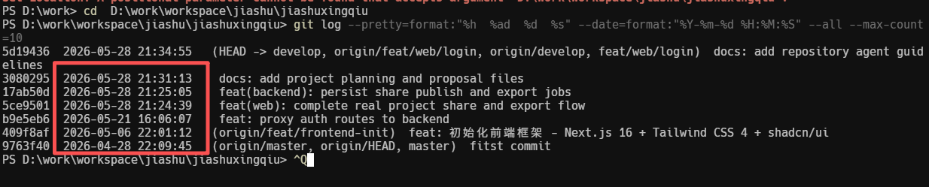
第一版提交说明：

Commit | 时间戳 | 说明
409f8af | 2026-05-06 22:01:12 | 初始化前端框架：Next.js 16 + Tailwind CSS 4 + shadcn/ui
b9e5eb6 | 2026-05-21 16:06:07 | 前端认证路由代理到后端，打通前后端登录链路
5ce9501 | 2026-05-28 21:24:39 | 完成前端真实项目分享与导出流程
17ab50d | 2026-05-28 21:25:05 | 后端持久化分享发布和导出任务，形成第一版后端业务闭环
3080295 | 2026-05-28 21:31:13 | 补充项目规划和建议书文档

第一版前端界面：

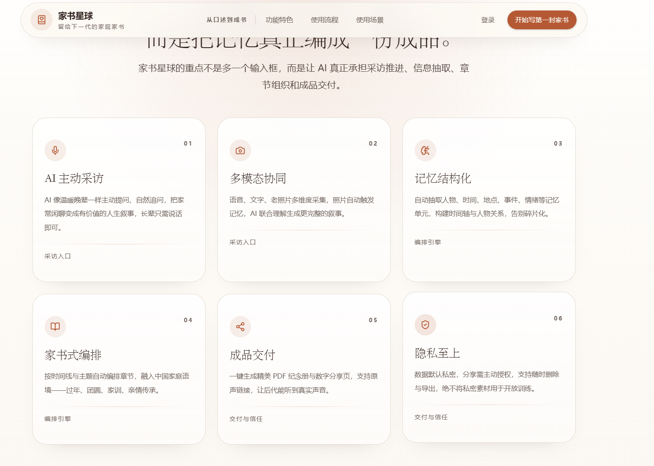
第二版：
沉浸式星系版本
cd /d D:\work\jiashu
git log --pretty=format:"%h %ad %d %s" --date=format:"%Y-%m-%d %H:%M:%S" --all --max-count=8
提交记录：
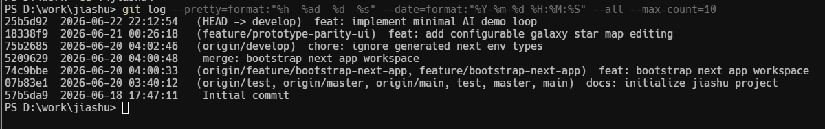
第二版前端界面：
